
Тема номера:

«Роль мужчины в воспитании детей»

Выпуск №2
Февраль 2021

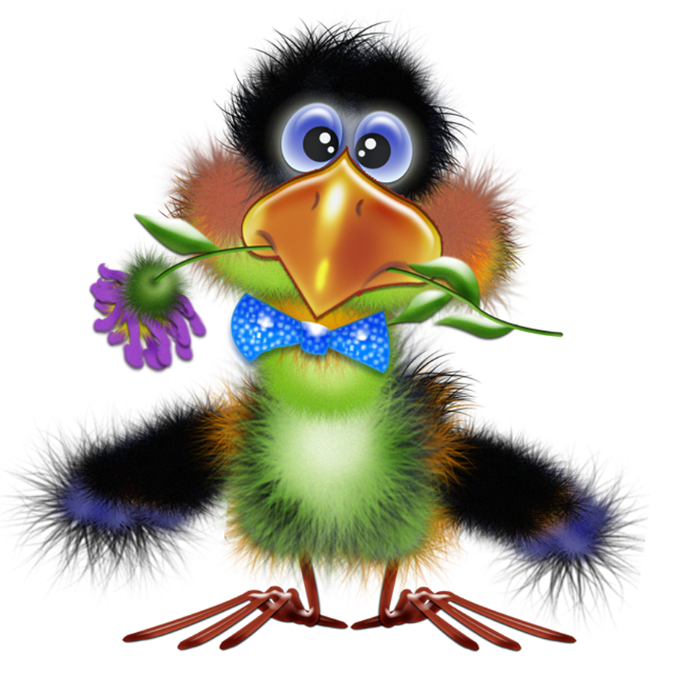
МДОУ Детский сад №174
«Аленький цветочек»
Г. Ярославль

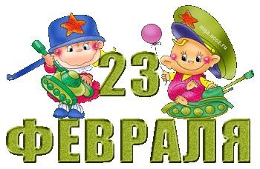
Галчонок Карчик

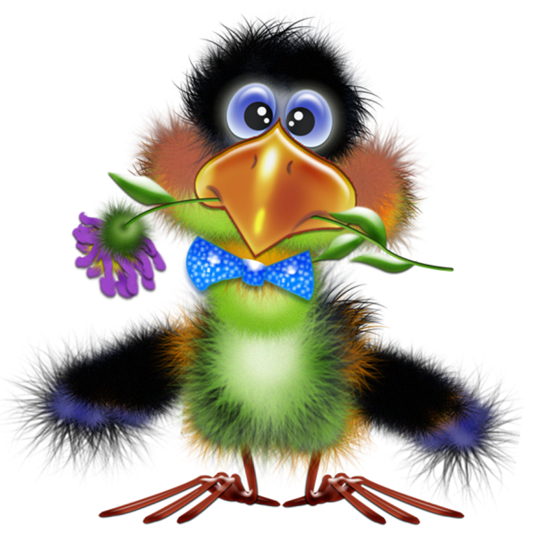

Дорогие друзья!
Мы рады познакомить Вас с галчонком по имени Карчик! Пока он еще маленький, но очень любопытный, и хочет многому научиться. Именно поэтому он поселился в нашем детском саду и внимательно наблюдает за жизнью детей и взрослых, собирая информацию. Мы надеемся, он станет вам настоящим другом.
Характер содержания газеты «Галчонок Карчик» - познавательно – развлекательный. Периодичность издания - 1 раз в месяц.
Издание ориентировано как на детей, так и на их родителей.
Название каждой рубрики начинается со слога КАР, так как вся информация опубликована со слов Карчика.
КАРусель событий– рубрика рассказывающая о новостях в жизни нашего детского сада.
КАРамелька – рубрика, в которой размещается информация о поздравлениях или других «вкусных» событиях.
КАРапуз, будь здоров!!!- рубрика, направленная на повышение психолого – медицинских знаний родителей.
КАРмашек идей– в этой рубрике можно найти интересные идеи по изготовлению поделок, рисунков с детьми.
КАРандашик специалиста– в этой рубрике делятся опытом, и дают ценные советы специалисты нашего детского сада.
КАРтотека игр–в этой рубрике можно найти игры и задания, которые помогут не только выработать правильное произношение звуков, но и закрепить их.
КАРаван традиций – непостоянная рубрика, посвященная традиционным мероприятиям нашего детского сада.
ГЛАВНЫЕ РЕДАКТОРЫ ГАЗЕТЫ: заведующая МДОУ Иванова Элла Германовна, воспитатель Афанасьева Екатерина Владимировна
Над выпуском работали: воспитатели: Дмитриева Н.В., Тихомирова М.С., Карпова О.А., Афанасьева Е.В., логопед Куприянова Н.В.

КАРамелька
23 Февраля – праздник День защитника Отечества
Это важный и торжественный день. В этот день мы поздравляем всех, кто защищал Отчизну от врагов, ветеранов войн, тех, кто служил и служит.

Есть в году особый праздник —
Двадцать третье февраля —
День, когда мужчинам дарят
Очень важные слова.
Верим, знаем, любим, помним,
Чтим, гордимся и хотим
Быть как вы, и вместе с вами
Мы Отчизну защитим.

Маленький солдат...
Мне купили автомат
И фуражку! Я - солдат!
Всё умею, всё могу.
Дам всегда отпор врагу!
Охраняю я границу!
Грозный враг, уже боится!
Мама рада, папа рад.
Защищает их солдат!

Материал подготовила воспитатель Карпова Ольга Алексеевна
КАРандашик специалиста

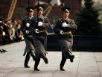
Февраль
Дуют ветры в феврале, воют в трубах громко.
Змейкой мчится по земле легкая поземка.
Поднимаясь, мчатся вдаль самолетов звенья-
Это празднует февраль Армии рожденье.
(Самуил Маршак)

Расскажите ребенку о том, что это за праздник 23 февраля, кто такие защитники Отечества; посмотрите вместе с ребенком фотографии и картинки, имеющие отношение к Армии; познакомьте ребенка с родами войск, военной техникой, военными профессиями. Почитайте стихи, рассказы и загадки об Армии, солдатах и т.п.

Расширяйте словарный запас ребенка, учите его образовывать слова по теме.

Существительные: армия, защитник, воин, солдат, боец, танк, танкист, ракетница, ракетчик, граница, пограничник, самолет, летчик, пилот, зенитка, зенитчик, корабль, лодка, крейсер, капитан, моряк, матрос, юнга, медаль, орден, значок, погоны, форма, салют, парад.

Прилагательные: смелый, храбрый, отважный, ловкий, сильный, смекалистый, спортивный, меткий, зоркий, внимательный, солдатский, защитный, боевой, танковая, ракетные, летные, пограничные.

Глаголы: защищает, служит, охраняет, стережет, оберегает, стреляет, марширует, занимается (спортом)
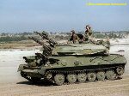
Поиграйте в игру «Скажи какой»:
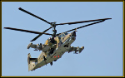
защитник Отечества (какой?) – смелый, храбрый, отважный….

Посчитайте боевую технику:
Один танк, два танка, …, пять танков.
Один самолет, два самолета, …, пять самолетов…и т. п.

Материал подготовила логопед Куприянова Наталия Валентиновна
КАРапуз, будь здоров!
Роль мужчины в воспитании детей
О роли и значении мужчины в воспитательном процессе, сейчас говорят очень многие. Сложно вырастить полноценную личность, будь то мальчик или девочка, без мужского влияния.
К сожалению, некоторые мужчины уверены, что ухаживать и воспитывать малышей не мужское дело. Это мнение глубоко ошибочно. Можно быть внимательным нежным отцом и сильным мужественным мужчиной одновременно.
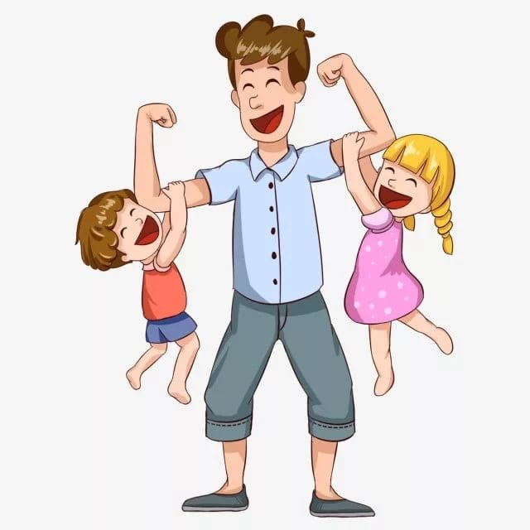
Наилучшим считается, когда отец включается в процесс ухода и воспитания за малышом с момента его рождения, если же этого не происходит, и он предоставляет все заботы жене, то существует риск, что именно она навсегда останется главной во всех вопросах воспитания, а это значит, что дети будут чувствовать себя обделенными отцовским вниманием.
Роль отца в воспитании огромна, поскольку он является главой, оплотом, главной поддержкой. Поэтому важно, чтобы показываемый отцом пример был положительным, и времени с семьей проводилось достаточно. Достаточно – не означает постоянно, но регулярность и качество совместной деятельности очень важны.
При этом, когда мы говорим о силе, мы имеем в виду мудрость, ответственность, умение принимать важные для маленького племени решения. Тирания, грубость, крики – это негатив и для отца, и для всей его семьи, стопор в развитии. Роль отца в семье и жизни детей сложно переоценить. Именно он:
- дает детям чувство уверенности и защищенности;
- учит справляться с трудностями;
- устанавливает правила поведения в семье, поддерживает порядок и дисциплину;
- планирует будущее семьи, берет на себя ответственность за всех;
- помогает выработке таких качеств, как мужество, решительность, сила моральная и физическая;
- показывает на собственном примере, как нужно уметь решать задачи и проблемы;
- показывает и объясняет, что хорошо, а что – плохо;
- является образцом для мальчика, становится прототипом идеального мужчины для девочки;
- помогает маме, поддерживает ее.
Отец важен на всех стадиях развития ребенка, но не вместо матери, а вместе с ней. Чем интенсивнее отец общается с ребенком, тем сильнее эмоциональный отклик последнего, что в свою очередь пробуждает в мужчине очень глубокую привязанность, которая очень важна, как для позитивных и плодотворных взаимоотношений между отцом и ребенком, так и для личности самого мужчины.
Материал подготовила воспитатель Тихомирова Мария Сергеевна
КАРмашек идей
Лото «Кто где живет?»

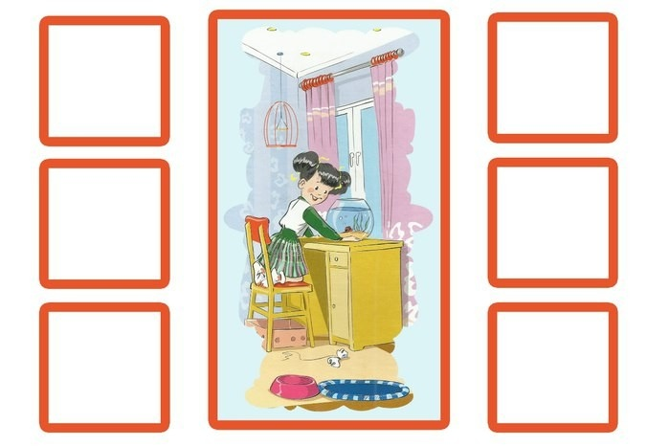

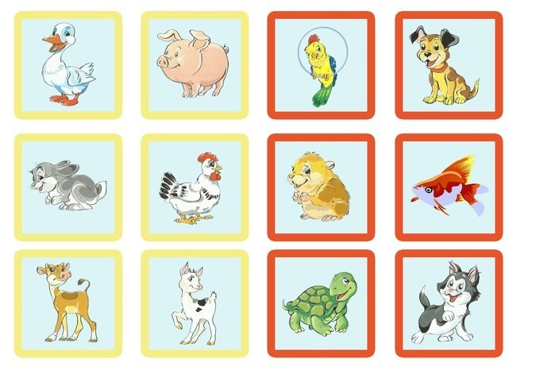

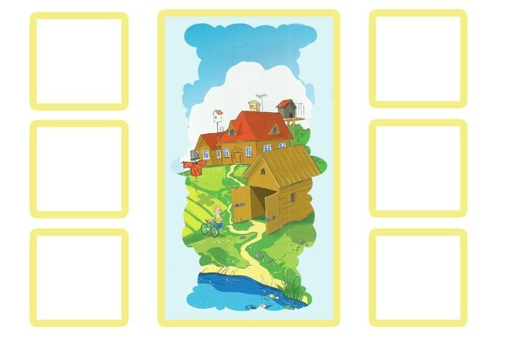

Материал подготовила воспитатель Афанасьева Екатерина Владимировна

КАРтотека игр
10 игр с папой
- Бой на мечах из газет
Что может быть проще! Свернуть газету в трубочку и устроить бой на бумажных мечах. Самая простая игра, в которую мы все когда-то играли, но о которой часто забывают. Эта игра поможет развить наблюдательность, скорость реакции, а также навык активной игры с любыми предметами.

- Забраться папе на плечи
Лазать по деревьям неплохо, но забираться на папу ничуть не хуже. Отец должен принять стойку на полусогнутых ногах. Ребенок забирается на папу и должен добраться до плеч, чтобы на них усесться. Такая игра тренирует мышцы и чувство баланса.

- Угадай по жестам. Папа с ребенком должны что-то по очереди изобразить и угадать, что это такое было. Когда наступает очередь ребенка, то развивается жестикуляция. Когда папа что-то демонстрирует, это способствует увеличению словарного запаса ребенка.

- Игра в слова. Когда под рукой нет бумаги и карандаша, можно поиграть в слова. Не важно, в каком месте и в какое время. Играть в слова можно даже по телефону. Если вы не успеваете домой к отходу ребенка ко сну, за несколько минут телефонного разговора вы можете поиграть с ребенком, и он почувствует, что папа рядом.

- Последний слог. Цель игры — придумать слово, которое начинается на последний слог предыдущего слова второго игрока. Если, кажется, что игра затянулась, то можно использовать кухонный таймер: настроить его на три минуты, и проигравшим будет считаться тот, чей ход придется после звонка таймера.

- Квест. Можно нарисовать карту и отправиться на поиски несметных сокровищ: вкусного маминого борща или бабушкиных блинчиков с яблочной начинкой.

- Настольные игры. Это отличный повод на личном примере продемонстрировать, как достойно принимать проигрыш и победу. Как известно, мужская логика отличается от женской, поэтому полезно, если правила игры объяснит папа, подскажет, какую стратегию выбрать и т.п.

- Игры с машинками. Только папы умеют играть с машинками, при этом у них просыпается неумная фантазия и воображение. Маленькому ребенку, сидящему на спине у папы, возможность кататься на "папавозе" доставляет огромное удовольствие. Можно просто дать малышу игрушечный руль и сказать, что вы пассажир, а он водитель. Папа подает команды: поехали, стоп, вперед, поворот, задний ход и т.д. Шум мотора и сигнал машины пусть малыш имитирует сам, так он тренирует свои голосовые связки. Играя с ребенком машинками, надо каждый раз разнообразить игру. Например, соорудить мосты и речки на пути, построить гараж для парковки машины.
Материал подготовила воспитатель Дмитриева Наталья Владимировна
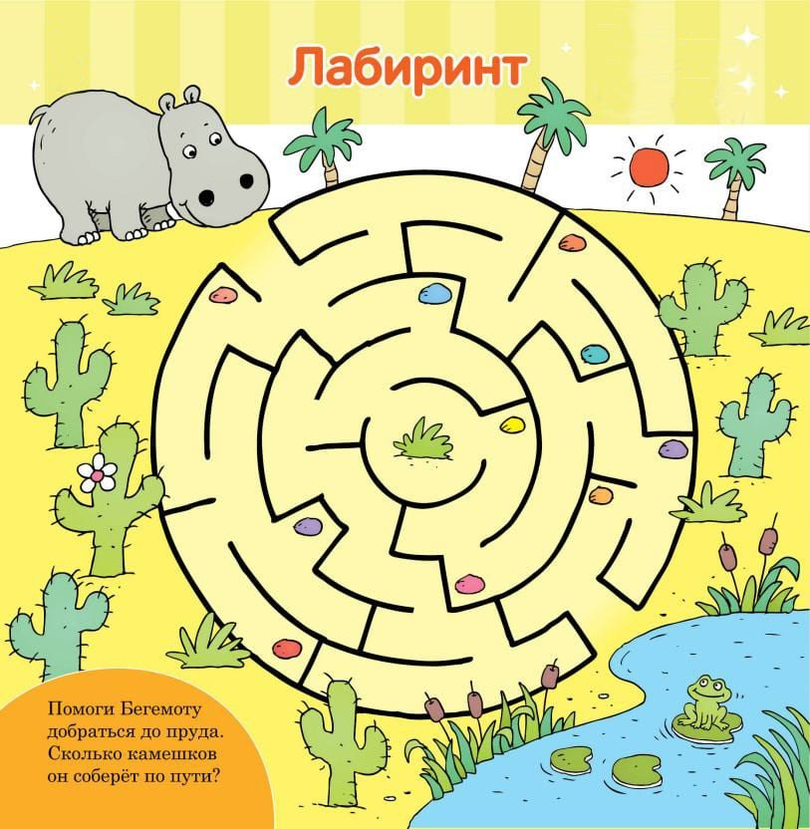
Минутка отдыха от КАРчика

